深圳国泰安教育技术有限公司 | 版本 | 密级 | 页数
深圳国泰安教育技术有限公司 | R1.1 | 机密 | 共 19 页

柔性化智能实验教学管理平台R1.1（迭代一）
客户需求说明书

作者 | 王璐欣、刘珊珊 | 编制日期 | 2018-05-02
审核 | 柯楠 | 审核日期 | 2018-05-04
批准 | 柯楠 | 批准日期 | 2018-05-04


深圳国泰安教育技术有限公司
版权所有 侵权必究
文档修改记录
版号 | 修改日期 | 修改内容 | 修改人
R1.1 | 2018.05.02 | 撰写初稿 | 王璐欣

目录
1. 概要 3
1.1. 目的 3
1.2. 阅读对象 3
1.3. 术语和定义 3
1.4. 参考文献 3
2. 产品开发背景和目标 3
2.1. 开发背景 3
2.2. 开发目标 3
3. 产品目标用户分析 4
4. 产品业务流程介绍 4
4.1 业务流程 4
4.2 角色权限 6
4.3 相关数据规则 9
5. 软硬件环境需求 9
6. 产品功能列表 12
7. 功能性需求 13
7.1. R1.1_CR001账号数据丢失问题修复 13
7.2. R1.1_CR002柜面子系统细节优化汇总 13
8. 非功能性需求 18
8.1. R1.1_NCR001性能需求(必填) 18
8.2. 安全设施需求(可选) 18
8.3. 安全性需求(可选) 18
8.4. R1.1_NCR002兼容性需求(必填) 18
8.5. 其它质量属性（可选） 18
8.6. 其它需求 18
9. 其他 19

概要

目的
定义柔性化智能实验教学管理平台的产品功能，为产品的进一步开发提供依据。

阅读对象
研发与测试人员。

术语和定义
术语 | 定义或说明
无 | 无

参考文献
柔性化智能实验教学管理平台R1.1需求列表，以渔有方实训平台V1.0可行性分析报告。

产品开发背景和目标

2.1. 开发背景
为了整合公司资源，提升公司实训类产品整体品质及市场竞争力，2017年公司计划成立综合实训产品线。综合实训产品线的目标为实现实训产品的盈利模式创新、产品平台一体化体系建立、以及品牌价值建设；
其中，产品平台一体化体系的建立是综合实训线的运作基础。
另外，综合性实训平台的需求与日俱增，很多传统的实训软件开发企业都意向迈进平台开发领域，并开始通过集成化实训平台产品进行参数控标。
综上所述，实训平台的开发对于公司具有重大意义。

2.2. 开发目标
总目标：在R1.0版本基础上优化用户体验功能，完善理论应用模块、数据模块，补充可搭载应用类型等。分为6个迭代完成：
R1.1迭代一目标：优化系统登录性能、修复账号丢失问题、优化银行子系统细节交互；
R1.1迭代二目标：实现理论应用试题库管理、试题组卷、理论考核、理论练习等功能；接入保险综合子系统；
R1.1迭代三目标：实现第三方应用接口模式对接功能，优化超管端管理功能，增加登录超时提示功能；平台配套APP；接入第三方P2P、众筹系统；
R1.1迭代四目标：优化资源库管理、应用资源配置功能，优化搜索功能，增加默认密码；接入财务分析、保险理赔子系统；
R1.1迭代五目标：完善数据模块功能，优化导出功能；接入保险展业、保险精算子系统；
R1.1迭代六目标：增加练习情况统计功能，优化应用中心显示；接入财会易、银行会计子系统。

产品目标用户分析
“以渔有方”的目标客户主要是全国2595所高职与本科院校。为满足“中国制造2025”战略目标，高校人才输出目标转向适应新时期需求的“创新型”、“复合型”和“实践型”人才。作为人才输出方的学校，在人才培养上需要结合输出行业和专业学科，增加实训技能的课程比重。因而，“以渔有方”的推出正好提供院校方一个方便、快捷的途径，让他们找到适用于各个专业人才培养的实训课程，满足专业建设、人才输出的需求。

产品业务流程介绍

4.1 业务流程
部分主要业务流程如图：
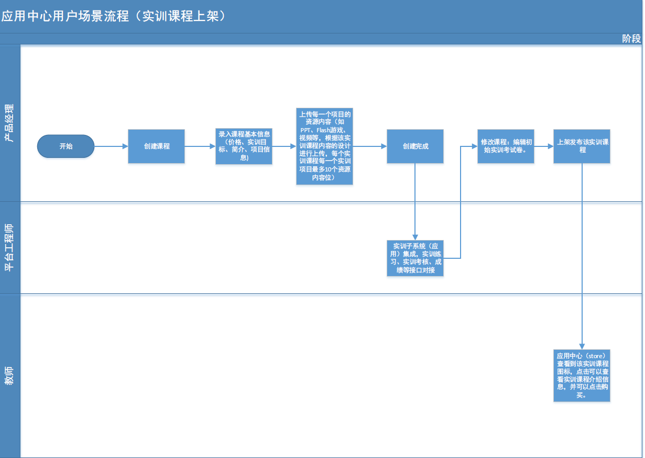
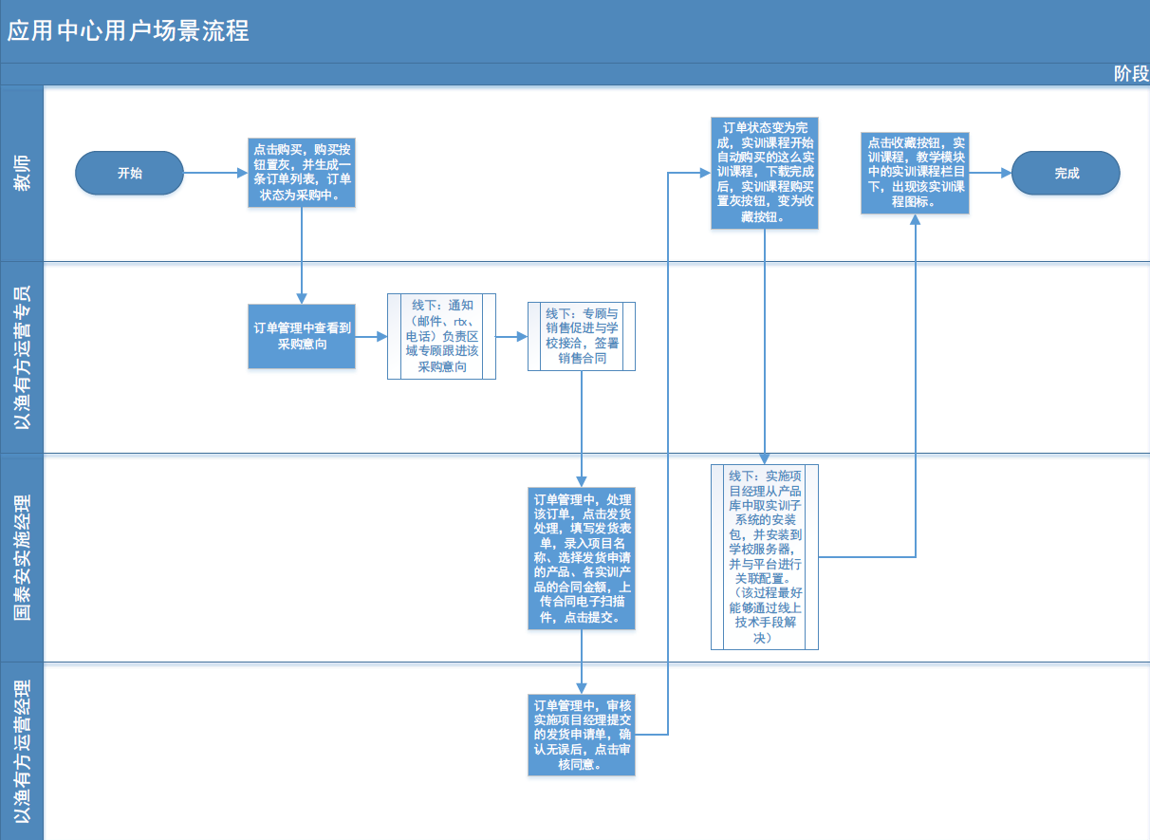

4.2 角色权限

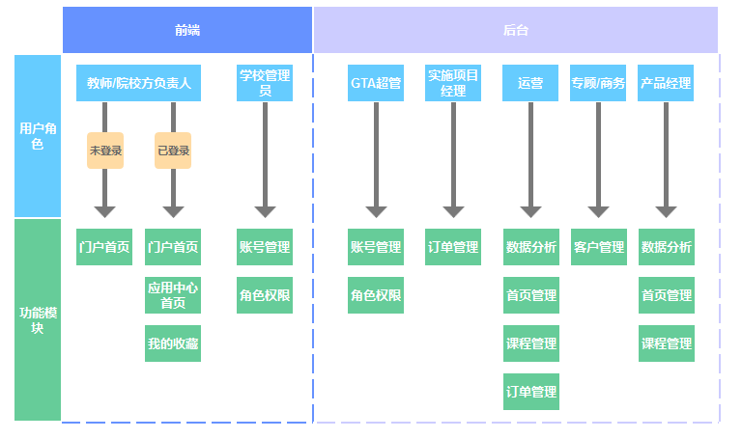
具体角色权限对应列表：
一级目录 | 二级目录 | 三级目录 | 操作 | 角色
门户首页 | 首页 | Banner | 查看 | 游客，注册用户，教师，学生，学校一级管理员，学校二级管理员，国泰安运营经理 ，国泰安超级管理员， 国泰安专家顾问， 国泰安产品经理
门户首页 | 首页 | 官方推荐 | 查看 | 游客，注册用户，教师，学生，学校一级管理员，学校二级管理员，国泰安运营经理 ，国泰安超级管理员， 国泰安专家顾问， 国泰安产品经理
门户首页 | 首页 | 品牌精选 | 查看 | 游客，注册用户，教师，学生，学校一级管理员，学校二级管理员，国泰安运营经理 ，国泰安超级管理员， 国泰安专家顾问， 国泰安产品经理
门户首页 | 首页 | 专业解决方案 | 查看 | 游客，注册用户，教师，学生，学校一级管理员，学校二级管理员，国泰安运营经理 ，国泰安超级管理员， 国泰安专家顾问， 国泰安产品经理
门户首页 | 应用中心 | （详见应用中心前端） | \
门户首页 | 实训大赛 | （暂无） | 点击跳转 | 游客，注册用户，教师，学生，学校一级管理员，学校二级管理员，国泰安运营经理 ，国泰安超级管理员， 国泰安专家顾问， 国泰安产品经理
门户首页 | 头像登录 | 头像登录 | 登录 | 注册用户，教师，学生，学校一级管理员，学校二级管理员，国泰安运营经理 ，国泰安超级管理员， 国泰安专家顾问， 国泰安产品经理
应用中心（前端） | 应用中心首页实训课程 | Banner | 查看 | 注册用户，教师，学生，学校一级管理员，学校二级管理员
应用中心（前端） | 应用中心首页实训课程 | 官方推荐 | 查看 | 注册用户，教师，学生，学校一级管理员，学校二级管理员
应用中心（前端） | 应用中心首页实训课程 | 官方推荐 | 加入购物车/直接下单 | 教师，学校一级管理员
应用中心（前端） | 应用中心首页实训课程 | 品牌精选 | 查看 | 注册用户，教师，学生，学校一级管理员，学校二级管理员
应用中心（前端） | 应用中心首页实训课程 | 品牌精选 | 加入购物车/直接下单 | 教师，学校一级管理员
应用中心（前端） | 应用中心首页实训课程 | 专业解决方案 | 查看 | 注册用户，教师，学生，学校一级管理员，学校二级管理员
应用中心（前端） | 应用中心首页实训课程 | 课程简介 | 项目一免费体验 | 注册用户，教师，学校一级管理员
应用中心（前端） | 应用中心首页购物车 | 待结算课程 | 查看/继续逛逛/结算 | 教师，学校一级管理员
应用中心（前端） | 应用中心首页购物车 | 已下架课程 | 移出购物车 | 教师，学校一级管理员
应用中心（前端） | 应用中心首页购物车 | 已过期课程 | 重新加入 | 教师，学校一级管理员
应用中心（前端） | 应用中心首页全部课程列表 | 课程简介 | 查看/加入购物车/直接下单 | 教师，学校一级管理员
应用中心（前端） | 应用中心首页全部课程列表 | 课程简介 | 项目一免费体验 | 注册用户，教师，学校一级管理员
应用中心（前端） | 我的以渔有方 | 我的个人中心 | 修改密码 | 注册用户，教师，学校一级管理员
应用中心（前端） | 我的以渔有方 | 我的个人中心 | 绑定客户号 | 注册用户，教师，学校一级管理员
应用中心（前端） | 我的以渔有方 | 我的个人中心 | 上传头像 | 注册用户，教师，学校一级管理员
应用中心（前端） | 我的以渔有方 | 我的个人中心 | 查看 | 注册用户，教师，学校一级管理员
应用中心（后台） | 首页管理 | Banner | 新增/启用/预览/修改/删除/拖拉拽排序 | 国泰安运营经理 ，国泰安超级管理员
应用中心（后台） | 首页管理 | 方案 | 新增/启用/预览/修改/删除 | 国泰安运营经理 ，国泰安超级管理员
应用中心（后台） | 首页管理 | 课程栏目 | 新增/启用/预览/修改/删除 | 国泰安运营经理 ，国泰安超级管理员
应用中心（后台） | 课程管理 | 实训课程 | 下架课程/查看/删除 | 国泰安运营经理 ，国泰安超级管理员
应用中心（后台） | 课程管理 | 待处理课程 | 上架课程/查看/删除 | 国泰安运营经理 ，国泰安超级管理员
应用中心（后台） | 客户管理 | 客户信息 | 查看/删除/修改 | 国泰安运营经理 ，国泰安超级管理员
应用中心（后台） | 客户管理 | 客户信息 | 审核 | 国泰安运营经理
应用中心（后台） | 客户管理 | 客户信息 | 导出数据 | 国泰安运营经理 ，国泰安超级管理员
应用中心（后台） | 客户管理 | 筛选栏 | 查询 | 国泰安运营经理 ，国泰安超级管理员
管理（前端） | 用户管理 | 组织架构 | 模板下载/模板导入/添加上级/添加下级/添加同级/前移/后移/删除/编辑/ | 教师，学校一级管理员
管理（前端） | 用户管理 | 用户信息 | 模板下载/模板导入/添加/删除/查看/修改 | 教师，学校一级管理员
管理（前端） | 门户管理 | Banner | 新增/启用/预览/修改/删除/拖拉拽排序 | 学校一级管理员
超级管理（后台） | 账号管理 | \ | 导出数据/添加/删除/查看/修改 | 国泰安超级管理员
超级管理（后台） | 用户管理 | 筛选栏 | 查询 | 国泰安运营经理 ，国泰安超级管理员
超级管理（后台） | 用户管理 | 用户信息 | 导出数据/添加/删除/查看/修改 | 国泰安运营经理 ，国泰安超级管理员
超级管理（后台） | 用户管理 | 用户信息 | 禁用/启用/重置密码 | 国泰安运营经理 ，国泰安超级管理员
超级管理（后台） | 角色权限 | \ | 添加/删除/查看/修改 | 国泰安超级管理员
超级管理（后台） | 数据分析 | 业绩数据 | 查看/导出数据 | 国泰安运营经理 ，国泰安超级管理员
超级管理（后台） | 数据分析 | 运营数据 | 查看 | 国泰安运营经理 ，国泰安超级管理员

4.3 相关数据规则
存储方式：包含本地文件存储，内存对象存储，关系数据库存储.
调用方式：activeMQ 通过 tcp/ip长连接.
传输方式：目前是FTP文件传输.

软硬件环境需求
客户端运行环境：
参数指标 | 说明 |  | 备注
硬件配置 | CPU | Intel i7处理器
硬件配置 | 硬盘 | 500G
硬件配置 | 内存 | 8G或以上
操作系统 | Win7 |  | 64位
平台要求 | .NET Framework 4.0 (Service Pack 1)
网络要求 | 千兆局域网
端口要求 | -
说明 | IE11
学校服务器运行环境：
参数指标 | 说明 |  | 备注
硬件配置 | CPU | Intel i7处理器
硬件配置 | 硬盘 | 500G
硬件配置 | 内存 | 16G（最低配置）或以上
操作系统 | windows server 2008 |  | 64位
平台要求 | .NET Framework 4.0 (Service Pack 1)
网络要求 | 千兆局域网
端口要求 | -
说明 | MySQL5.5  JDK1.8 |  | 用作数据库系统

参数指标 | 说明 |  | 备注
硬件配置 | CPU | Intel i7处理器
硬件配置 | 硬盘 | 500G
硬件配置 | 内存 | 8G（最低配置）或以上
操作系统 | windows server 2008 |  | 64位
平台要求 | .NET Framework 4.0 (Service Pack 1)
网络要求 | 千兆局域网
端口要求 | -
说明 | JDK1.8、Eclipse4.3、Tomcat8、FTP服务 |  | 用作WEBAPP服务

云服务器运行环境
参数指标 | 说明 |  | 备注
硬件配置 | CPU | Intel Xeon E5620*2处理器
硬件配置 | 硬盘 | 2TB RAID1
硬件配置 | 内存 | 16G（最低配置）或以上
操作系统 | CentOS6.5 |  | 64位
平台要求
网络要求 | 千兆局域网、40M公网电信带宽
端口要求 | -
说明 | 需要安装FTP服务、JDK |  | 用作FTP文件  传输

参数指标 | 说明 |  | 备注
硬件配置 | CPU | Intel Xeon E5620*2处理器
硬件配置 | 硬盘 | 500G RAID1
硬件配置 | 内存 | 8G（最低配置）或以上
操作系统 | CentOS6.5 |  | 64位
平台要求
网络要求 | 千兆局域网、40M公网电信带宽
端口要求 | -
说明 | 需要安装JDK1.8、Tomcat8、Nginx1.9 |  | 用作webapp服务至少需要3台。

参数指标 | 说明 |  | 备注
硬件配置 | CPU | Intel Xeon E5620*2处理器
硬件配置 | 硬盘 | 500G RAID1
硬件配置 | 内存 | 16G（最低配置）或以上
操作系统 | CentOS6.5以上 |  | 64位
平台要求
网络要求 | 千兆局域网
端口要求 | -
说明 | 需要安装JDK1.8、MySql5.5 |  | 用作数据库

Office online server服务器运行环境
参数指标 | 说明 |  | 备注
硬件配置 | CPU | Intel i7处理器
硬件配置 | 硬盘 | 500G
硬件配置 | 内存 | 16G（最低配置）或以上
操作系统 | windows server 2008 |  | 64位
平台要求 | .NET Framework 4.5.2  Visual C++ Redistributable Packages for Visual Studio 2013  Visual C++ Redistributable for Visual Studio 2015  Microsoft.IdentityModel.Extention.dll
网络要求 | 千兆局域网, 40M公网电信带宽
端口要求 | -不要在端口 80、443 或 809 上安装依赖 Web 服务器 (IIS) 角色的任何服务或角色，且确保端口没有被防火墙阻止
说明 | 运行 Office Online Server 的服务器上安装任何其他服务器应用程序。包括 Exchange Server、SharePoint Server、Skype for Business Server 和 SQL Server。不要安装任何版本的 Office。不能在域控制器上安装 Office Online Server
Active Directory 域服务器
参数指标 | 说明 |  | 备注
硬件配置 | CPU | Intel i7处理器
硬件配置 | 硬盘 | 500G
硬件配置 | 内存 | 8G（最低配置）或以上
操作系统 | windows server 2008 |  | 64位
平台要求 | .NET Framework 4.0 (Service Pack 1)
网络要求 | 千兆局域网, 40M公网电信带宽
端口要求 | -
说明 | 不能在域控制器上安装 Office Online Server

产品功能列表
功能需求列表
产品\项目名称 |  | 柔性化智能实验教学管理平台R1.1迭代一 |  |  |  | 产品经理 |  |  | 王璐欣、刘珊珊
No# | 需求分类 |  | 需求名称(至少分到第二级，模块) | 优先级 | 需求详细描述 |  | 提交人 | 需求提出时间 |  | 建议纳入版本号
CR001 | 功能性需求 |  | 账号数据丢失问题修复 | 高 | bug修复：后台创建账号成功后，过段时间出现账号丢失，用创建“成功”的账号登录提示账号不存在，登录到后台也查询不到账号（包括超管创建的管理员账号、学校创建的教师/学生账号都存在账号丢失的情况） |  | 王璐欣 | 2018/5/8 |  | 1
CR002 | 功能性需求 |  | 柜面子系统细节优化汇总 | 高 | 1、进入子系统（包括柜面业务、支付结算、国际业务、信贷业务四个子系统），案例面板首展开，而非隐藏（避免客户找不到案例）  2、信息输入框编辑要求优化：柜面业务、支付结算、国际业务--客户信息--客户信息管理--公司客户信息建立，点击“公司客户信息建立”，进行信息编辑时需对必填项（法人、发证机关、证件号码、有效开始日、有效终止日）做星号标注，否则提示错误  3、柜员现金调出柜员号选择方式优化：柜面业务--重空现金--现金管理--柜员现金调出：点击“柜员现金调出”，在“接收柜员号”处可以进行编辑，并定位模糊搜索，而非只限下拉选择搜索，同“凭证调出”一致 |  | 刘珊珊 | 2018/4/27 |  | 1

功能性需求

R1.1_CR001账号数据丢失问题修复
功能名称 | 账号数据丢失问题修复
重要度/优先级别 | 高
角色及权限 | 后台管理员
功能描述 | bug修复：后台创建账号成功后，过段时间出现账号丢失，用创建“成功”的账号登录提示账号不存在，登录到后台也查询不到账号（包括超管创建的管理员账号、学校创建的教师/学生账号都存在账号丢失的情况）
用户价值
编写作者 | 王璐欣
体验要求
(性能方面的要求)
数据需求  (可选) | 序号 | 字段名称 | 字段含义 | 备注 | 字段类型 | 计算公式 | 数据来源 | 更新频率
布局图/说明  (可选,有界面必填,无界面不填) | bug修复：后台创建账号成功后，过段时间出现账号丢失，用创建“成功”的账号登录提示账号不存在，登录到后台也查询不到账号（包括超管创建的管理员账号、学校创建的教师/学生账号都存在账号丢失的情况）
输入(可选)\前置条件
业务流程(可选)
输出(可选)\后置条件
补充说明

R1.1_CR002柜面子系统细节优化汇总
功能名称 | 柜面子系统细节优化汇总
重要度/优先级别 | 高
角色及权限 | -
功能描述 | 1、进入子系统（包括柜面业务、支付结算、国际业务、信贷业务四个子系统），案例面板首展开，而非隐藏（避免客户找不到案例）  2、信息输入框编辑要求优化：柜面业务、支付结算、国际业务--客户信息--客户信息管理--公司客户信息建立，点击“公司客户信息建立”，进行信息编辑时需对必填项（法人、发证机关、证件号码、有效开始日、有效终止日）做星号标注，否则提示错误  3、柜员现金调出柜员号选择方式优化：柜面业务--重空现金--现金管理--柜员现金调出：点击“柜员现金调出”，在“接收柜员号”处可以进行编辑，并定位模糊搜索，而非只限下拉选择搜索，同“凭证调出”一致
用户价值
编写作者 | 刘珊珊
体验要求
(性能方面的要求)
数据需求  (可选) | 序号 | 字段名称 | 字段含义 | 备注 | 字段类型 | 计算公式 | 数据来源 | 更新频率
布局图/说明  (可选,有界面必填,无界面不填) | 1、案例面板显示优化：  （1）柜面子系统：进入子系统，案例面板首展开，而非隐藏（避免客户找不到案例）  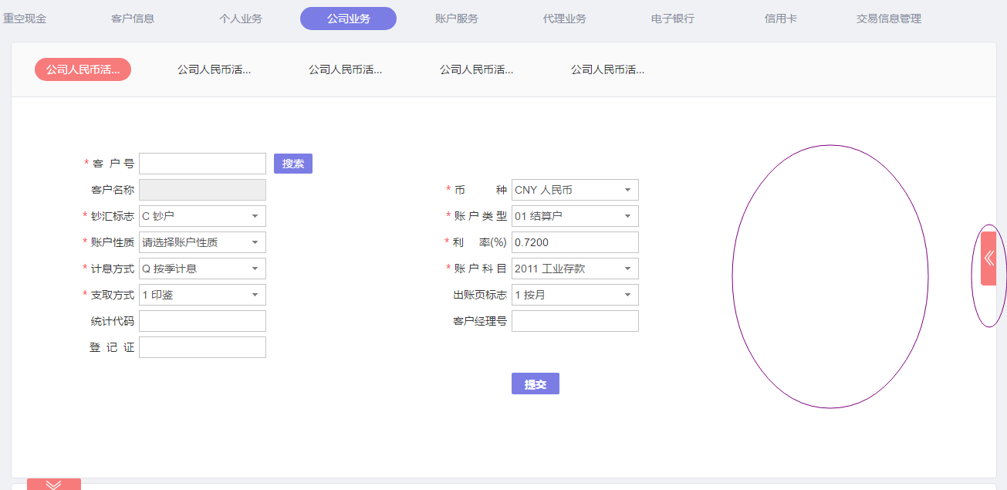  改为：  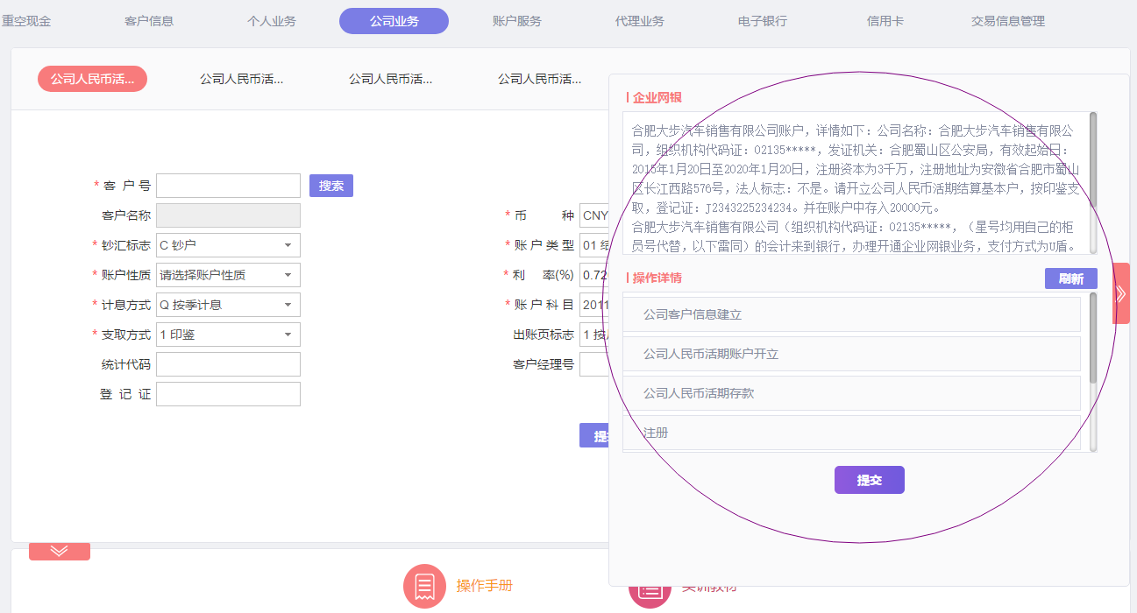  2、信息输入框编辑要求优化  （1）柜面业务：客户信息--客户信息管理--公司客户信息建立：  点击“公司客户信息建立”，进行信息编辑时需对必填项（法人、发证机关、证件号码、有效开始日、有效终止日）做星号标注，否则提示错误，业务流程提交不了  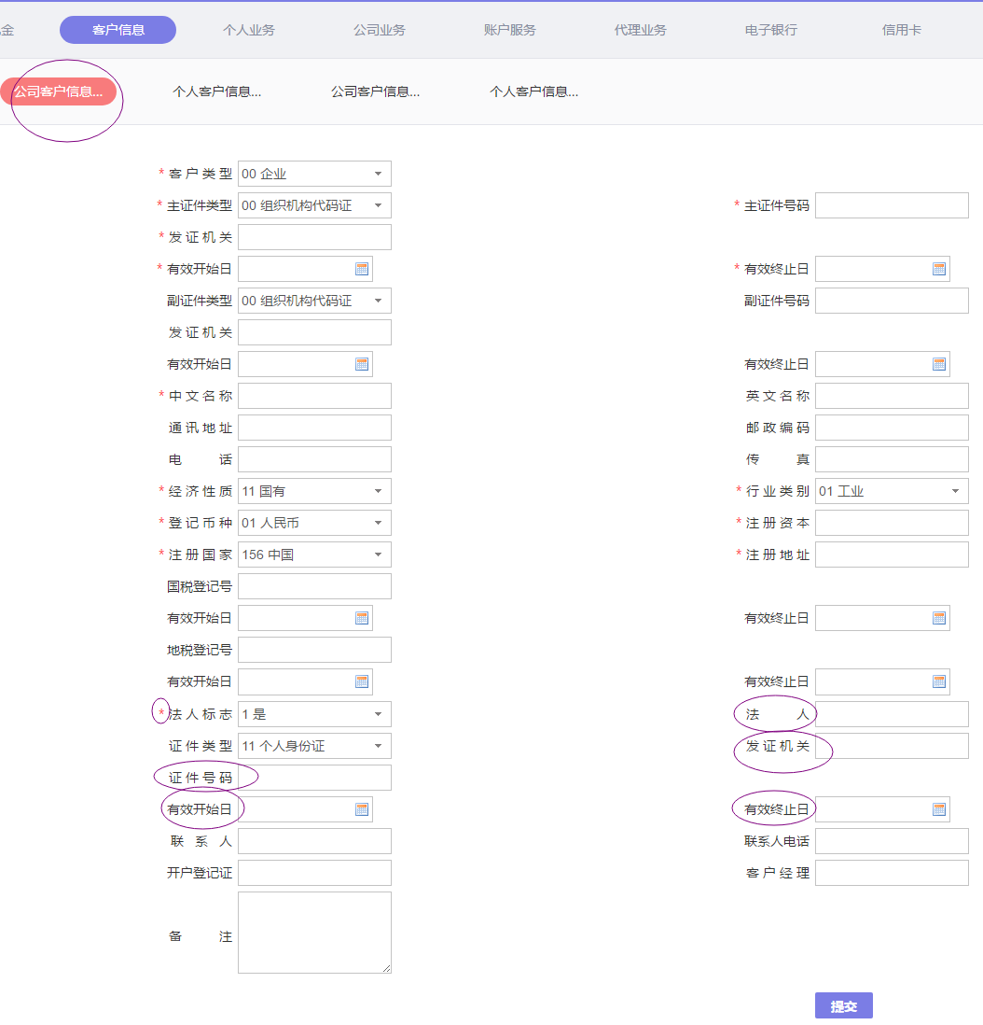（2）柜面业务--个人业务--存本取息  点击“个人存本取息存入”时，将首次起存时的弹窗窗口中提示的“存本起息起存金额人民币5000元”中“起息”字改为“取息”字。  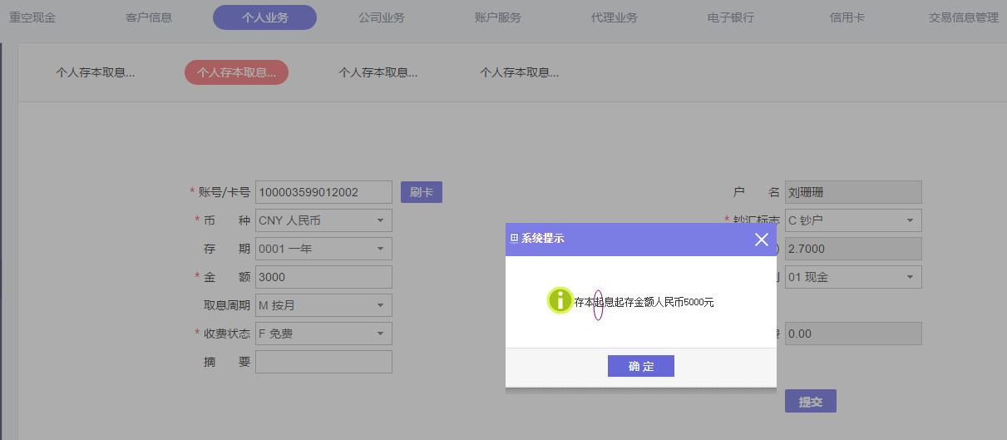  （3）柜面业务--账户业务--冻结解冻  账户冻结后，为方便查询冻结业务编号，应在再次冻结时提示："当前账户已经全部冻结，不能再次冻结！冻结业务编号为xxxxxxx"  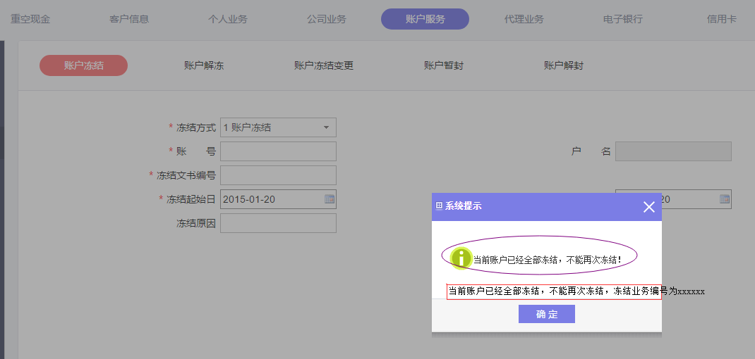  3、柜员现金调出柜员号选择方式优化  柜面业务--重空现金--现金管理--柜员现金调出：点击“柜员现金调出”，在“接收柜员号”处可以进行编辑，并定位模糊搜索，而非只限下拉选择搜索，同“凭证调出”一致  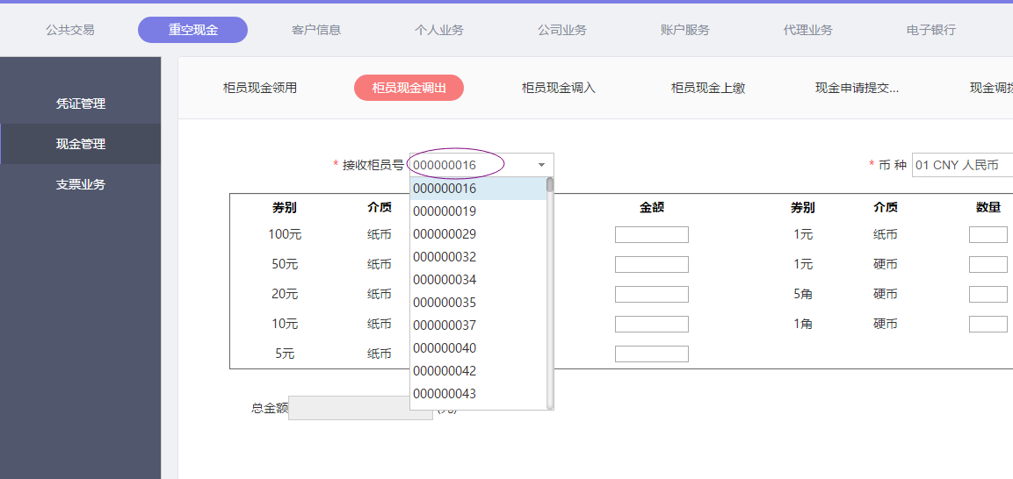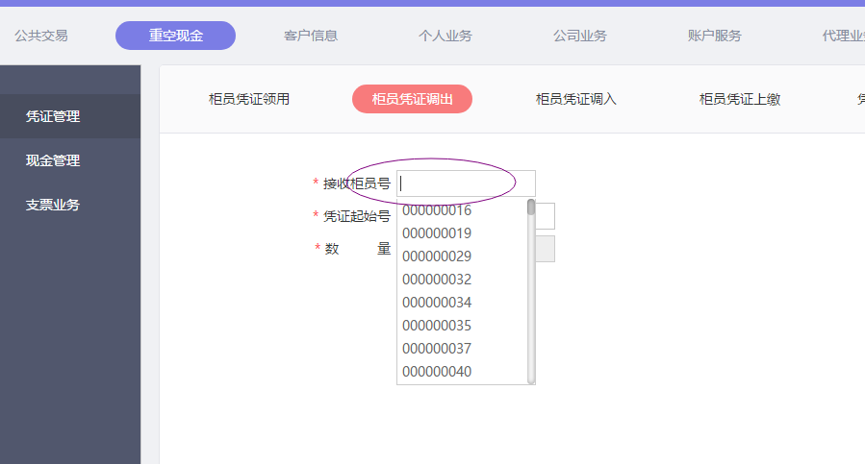
输入(可选)\前置条件
业务流程(可选)
输出(可选)\后置条件
补充说明

非功能性需求

R1.1_NCR001性能需求(必填)
测试学生和教师用户登录的页面响应时间和并发数。详见《柔性化智能实验教学管理平台R1.1（迭代一）_性能测试需求》文档。

安全设施需求(可选)
无。

安全性需求(可选)
无。

R1.1_NCR002兼容性需求(必填)
分辨率：最小1280，最大1920；
兼容IE11和Google Chrome（版本：55.0.2883.87）浏览器。

其它质量属性（可选）
无。

其它需求
无。

其他

